МБДОУ « Детский сад № 230»

Паспорт

Логопедической группы.

Воспитатели:
Чистозвонова Галина Владимировна
Ундалова Марина Владимировна
Оборудование развивающей среды.

Образовательная область
« Физическое развитие».

- Мячи массажные
- Мячи резиновые разных размеров
- Скакалки
- Кегли
- Гантели
- Кольцеброс
- Атрибуты для подвижных игр
- Массажёр для стоп
- Дорожка массажная
- Массажный коврик (для профилактики плоскостопия)
- Оборудование к спортивным играм: баскетбол, бадминтон и т.д.
- Картотека ( физкультминутки, подвижные игры, спортивные игры, гимнастика после сна и др.)
- Шашки, шахматы
- Настенное кольцо для забрасывания мяча.

Образовательная область
«Социально – коммуникативное развитие»

- Сюжетные игрушки
- Мебель детская
- Куклы
- Дом для кукол (сборно-разборный)
- Набор мелкой мебели для кукол
- Наборы чайной, столовой, кухонной посуды и кухонных принадлежностей.
- Кукольная одежда, постельное белье
- Аксессуары для ролевых игр: « Больница», « Парикмахерская», «Магазин», «Мастерская», « Семья», « Кафе», « Шоферы» и др.
- Костюмы – накидки для с/р. игр
- Наборы игрушек «Дикие и домашние животные», « Транспорт», «Продукты», «Динозавры», « Железная дорога», « Парковка»
- Коврик-паззл «Дорога»
- Тематические строительные наборы для мелких персонажей
- Строительный материал крупногабаритный и мелкий
- Конструкторы тематические разных видов (напольный ,настольный.)
- Схемы построек и конструкций
- Дидактический материал
- Материал по ознакомлению с ПДД ( спецтранспорт, дорожные знаки, макеты проезжей части, домов , иллюстрации, д\игры, настольно-печатные игры, пособия по правилам дорожного движения и поведения на улице, художественная литература для детей по ознакомлению с ПДД…)
- Подборка материалов по ОБЖ ( иллюстрационный и демонстрационный материал, дидактические игры, настольно-печатные игры, литературные произведения)
- Наборы демонстрационного и игрового материала по профессиям.
- Ширма многофункциональная

Образовательная область
« Познавательное развитие»
- Наборы предметных и сюжетных картинок
- Лото, домино различной тематики.
- Весы математические разных видов
- Наборы деревянных геометрических тел и фигур
- Мелкая геометрическая мозаика
- Материал на развитие мелкой моторики
- Бизиборд
- Дидактические игры на развитие внимания, памяти
- Настольно-печатные игры различной тематики
- Игры с полем, фишками, кубиком
- Игры- головоломки
- Доски магнитные с цифрами
- Паззлы и кубики с сюжетами на различные темы
- Доска, мел, указка
- Конструкторы с различным типом соединения
- Доски-вкладыши., головоломки
- Календарь природы, погоды
- Разные виды часов
- Глобус, географическая карта
- Детские энциклопедии и познавательная детская литература, содержащие знания по истории, географии, анатомии, природоведению
- Различный демонстрационный материал по ознакомлению детей с окружающей действительностью
- Оборудование центра по ознакомлению с природой ( комнатные растения, макет-панорама леса в разное время года, коллекции природного материала, библиотека познавательной природоведческой литературы; инвентарь для ухода за растениями, семена растений, различные иллюстрации)
- Муляжи: овощи, фрукты; дикие и домашние животные, обитатели Севера и т. д.
- Оборудование центра патриотического воспитания:
(геральдика России, портрет президента, иллюстрации с изображением родов войск, военной техники ; настольно- печатные игры : «Государственные праздники», « Москва – столица нашей родины» и др.; альбомы с иллюстрациями о Великой Отечественной войне, о Москве, о Нижнем Новгороде, иллюстрационный и текстовый материал о Нижнем Новгороде.)

Образовательная область
« Речевое развитие»
- Детская художественная литература
- Разные виды театра : пальчиковый, бибабо, ложковый, перчаточный и др.
- Игрушки- забавы
- Наборы открыток, иллюстраций к сказкам
- Видеотека, аудиотека
- Центр речевого развития ( Пособия для развития моторики кисти, руки, речевого дыхания, сюжетные и предметные картинки, дидактические игры на развитие всех компонентов речи : словаря, связной речи, грамматического строя речи , кассы букв и слогов, зеркала для каждого ребенка, магнитная азбука)
- Демонстрационный набор на магнитах
- Азбуки
- Наборы предметных и сюжетных картинок
- Различные виды театров
- Одежда для ряжения
Образовательная область
«Художественно- эстетическое развитие»

- Наглядно-дидактические пособия
- Игрушки народных промыслов
- Альбомы с репродукциями картин известных художников
- Материалы для изодеятельности (для рисования. лепки, аппликации, конструирования из бумаги)
- Музыкальный центр( музыкальные инструменты: гармошка, гитара, балалайка, погремушки, барабан, бубен, металлофон, ложки, бубенцы и т. д.)
- Магнитофон
- Аудиотека
- Рисунки и фотографии музыкальных инструментов
- Музыкально-дидактические игры
- Фотографии русских и зарубежных композиторов.
- Трафареты
- Раскраски
- Природный материал

Физическое развитие
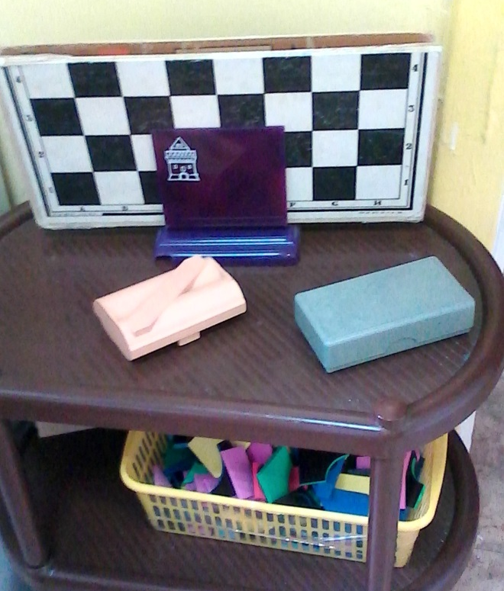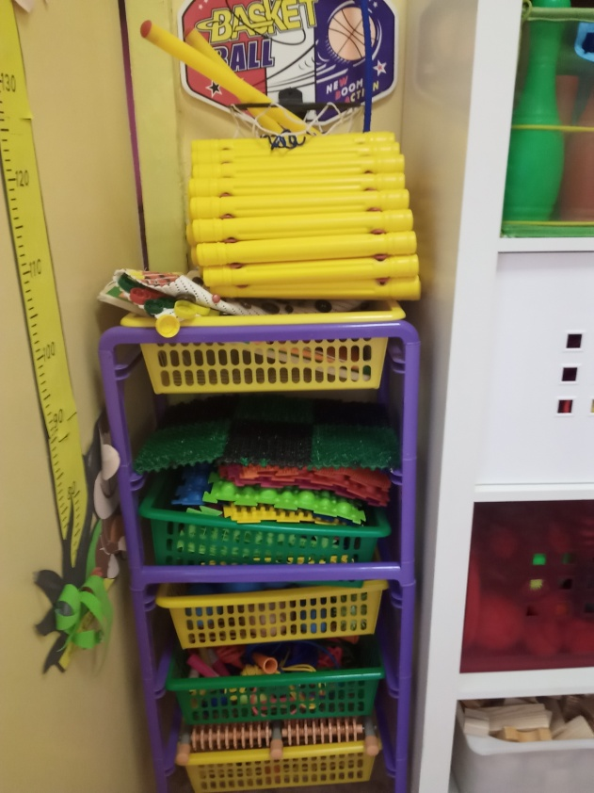

Социально-коммуникативное развитие

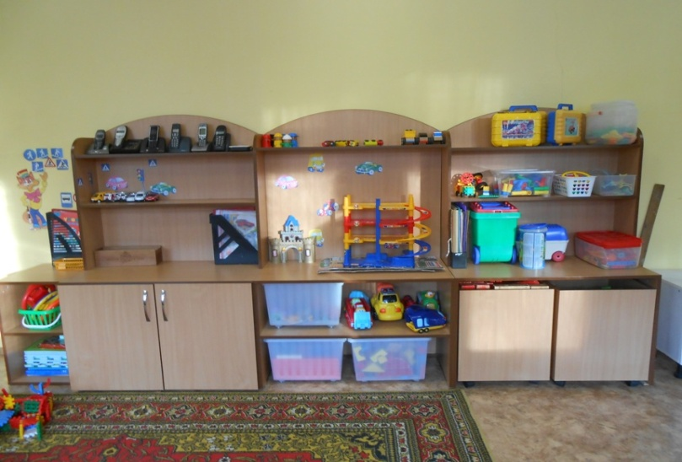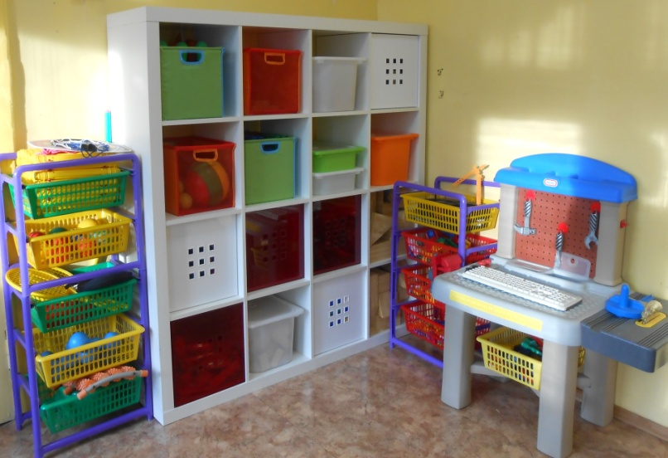
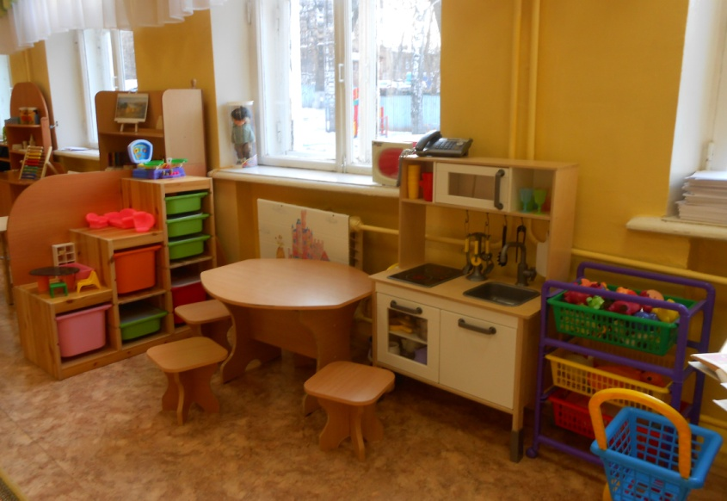

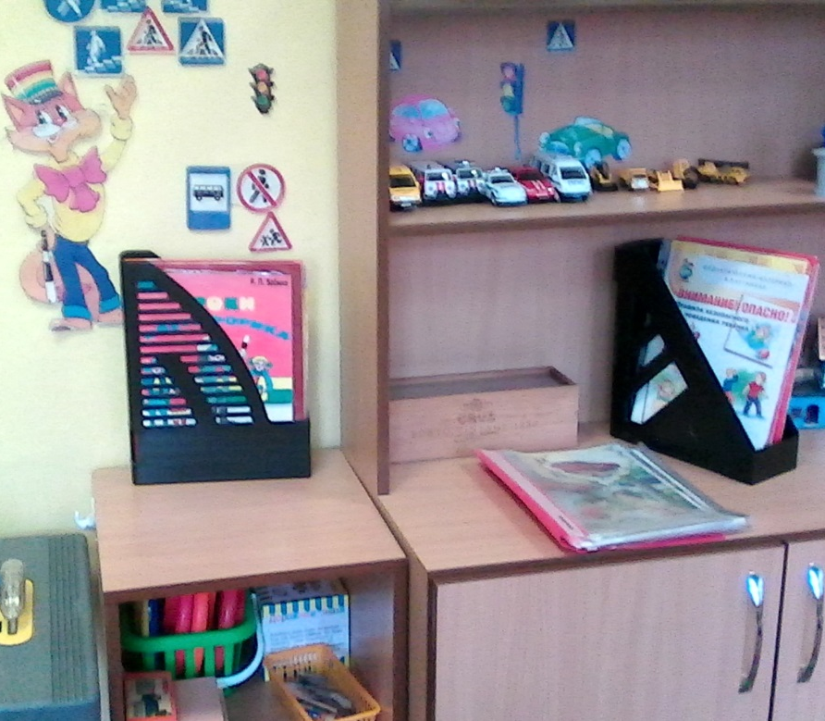
Познавательное развитие
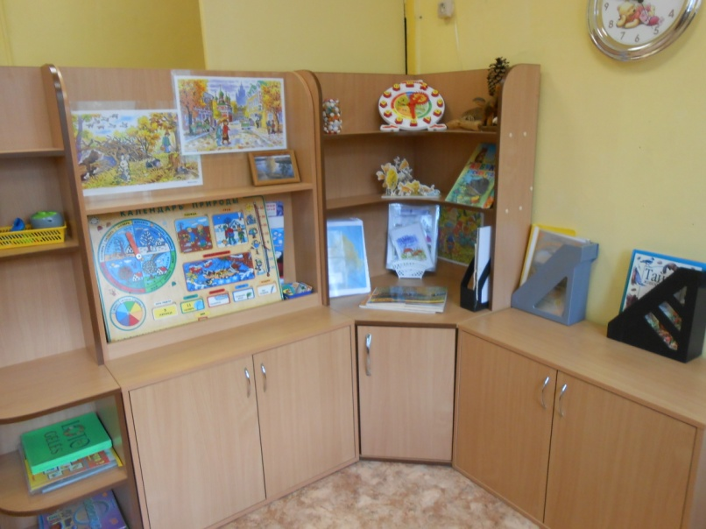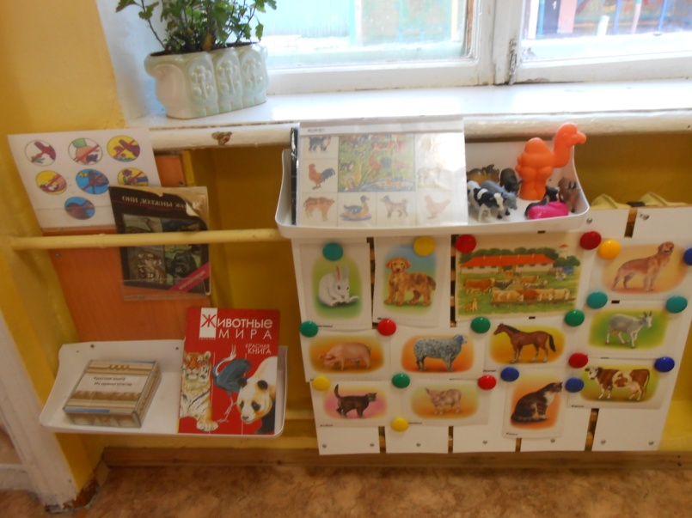

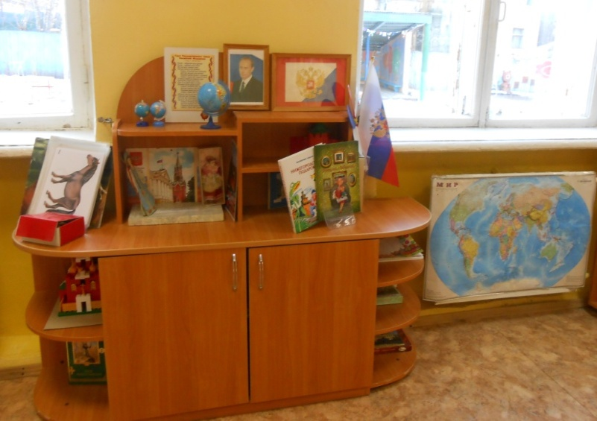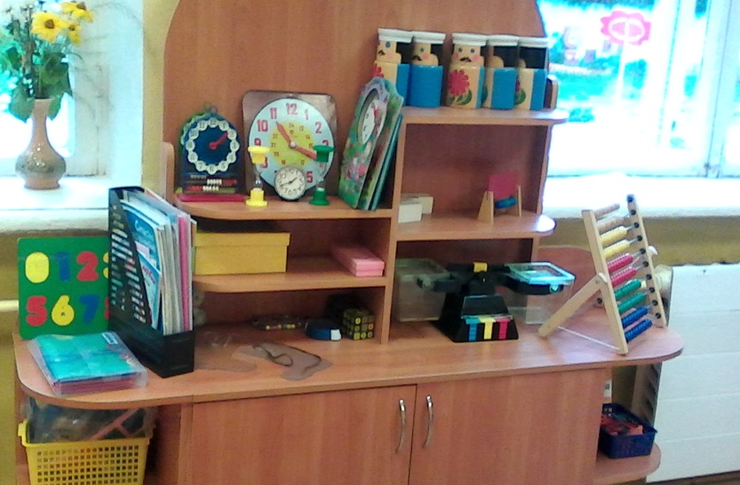

Речевое развитие
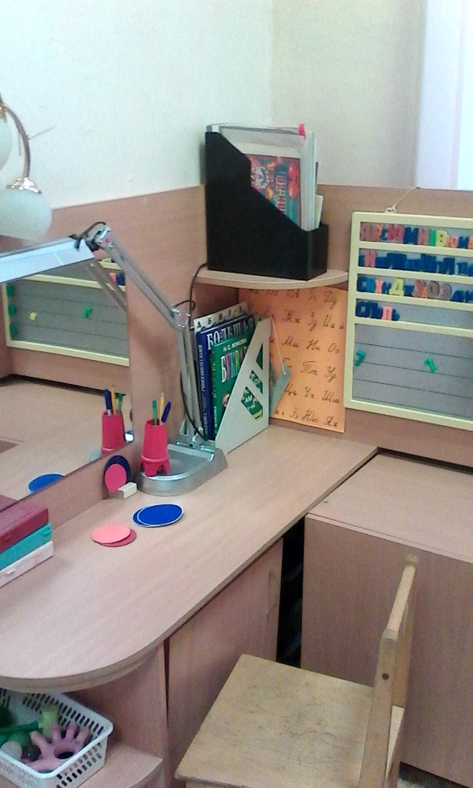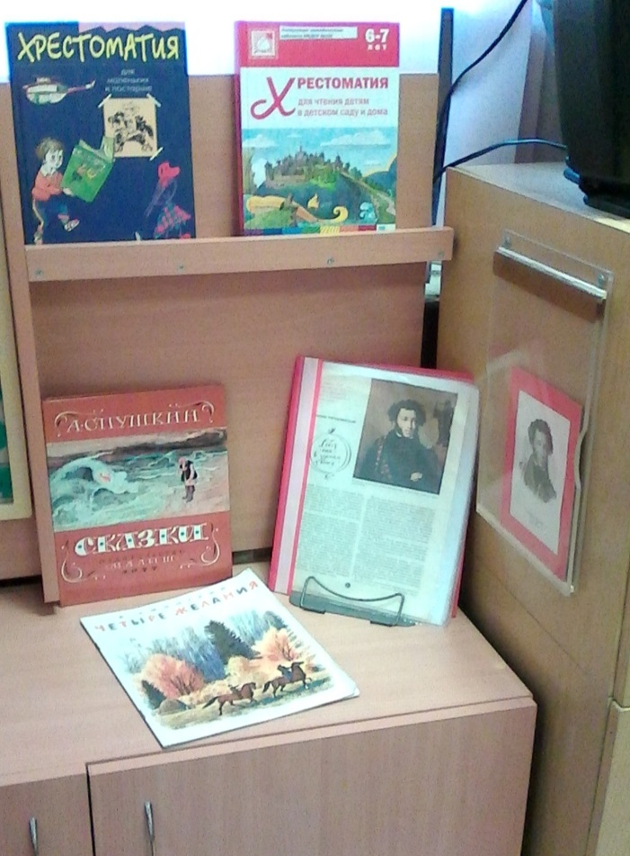
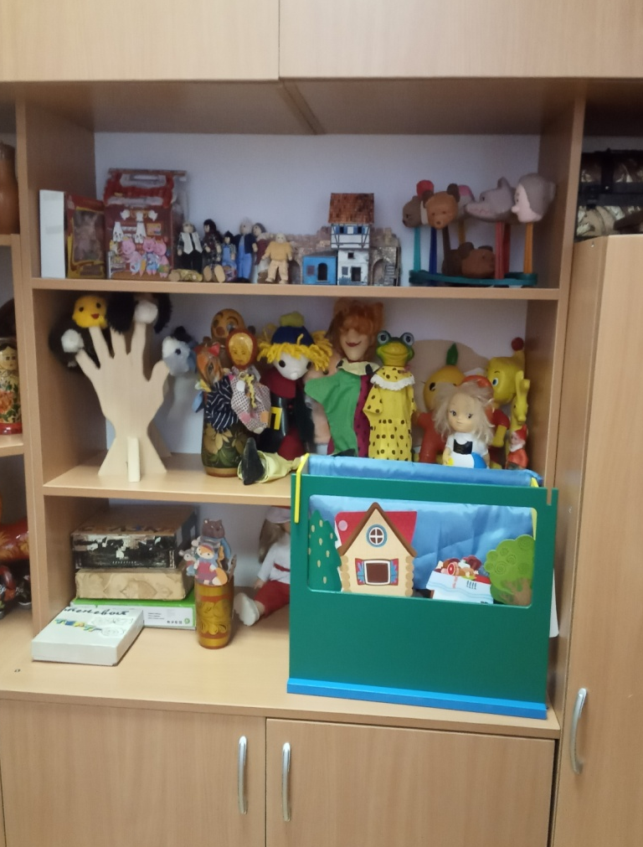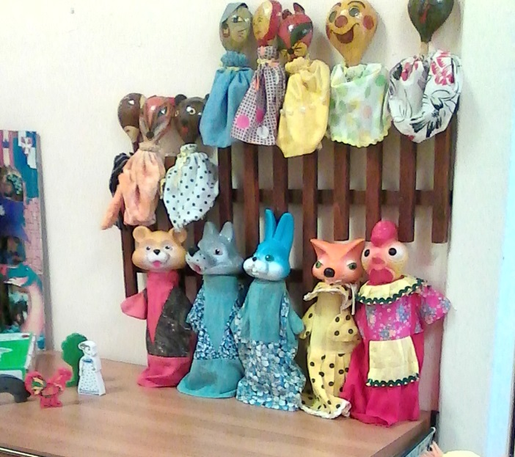

Художественно-эстетическое развитие
